MongoDB 备份(mongodump)
在Mongodb中我们使用mongodump命令来备份MongoDB数据。该命令可以导出所有数据到指定目录中。mongodump命令可以通过参数指定导出的数据量级转存到的服务器。
一、语法
mongodump命令脚本语法如下：
>mongodump -h dbhost -d dbname -o dbdirectory
-h：
MongDB所在服务器地址，例如：127.0.0.1，当然也可以指定端口号：127.0.0.1:27017
-d：
需要备份的数据库实例，例如：test
-o：
备份的数据存放位置，例如：c:\data\dump，当然该目录需要提前建立，在备份完成后，系统自动在dump目录下建立一个test目录，这个目录里面存放该数据库实例的备份数据。
实例
在本地使用 27017 启动你的mongod服务。打开命令提示符窗口，进入MongoDB安装目录的bin目录输入命令mongodump:
>mongodump
执行以上命令后，客户端会连接到ip为 127.0.0.1 端口号为 27017 的MongoDB服务上，并备份所有数据到 bin/dump/ 目录中。命令输出结果如下：
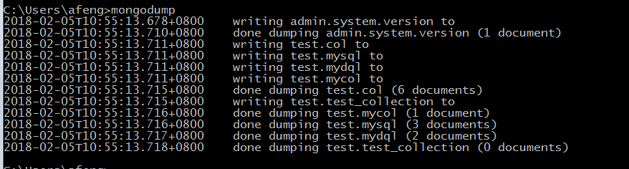
mongodump 命令可选参数列表如下所示：
